Denne rutinen skal benyttes dersom man skal registrere ulønnet permisjon (delvis fraværende) over 30 dager sammenhengende. Ulønnet permisjon under 30 dager føres i Gat.

Foreldrepermisjon skal ikke registreres i Personalportalen. Skjema for [foreldrepermisjon og adopsjon](https://helsevest.sharepoint.com/sites/HBE-intranett-Okonomi-finansavdelingen/Lnnsseksjonen/Forms/AllItems.aspx?id=%2Fsites%2FHBE%2Dintranett%2DOkonomi%2Dfinansavdelingen%2FLnnsseksjonen%2FInnsiden%20%2D%20Skjema%2FS%C3%B8knad%20om%20foreldrepermisjon%20for%20mor%20oppdatert%2028%2E01%2E21%2Epdf&parent=%2Fsites%2FHBE%2Dintranett%2DOkonomi%2Dfinansavdelingen%2FLnnsseksjonen%2FInnsiden%20%2D%20Skjema) sendes via internpost til Lønns- og regnskapsseksjonen. For mer informasjon, se [Personalhåndboken](https://cp.compendia.no/helse-vest/helse-bergen-hf-personalhandbok/434163).

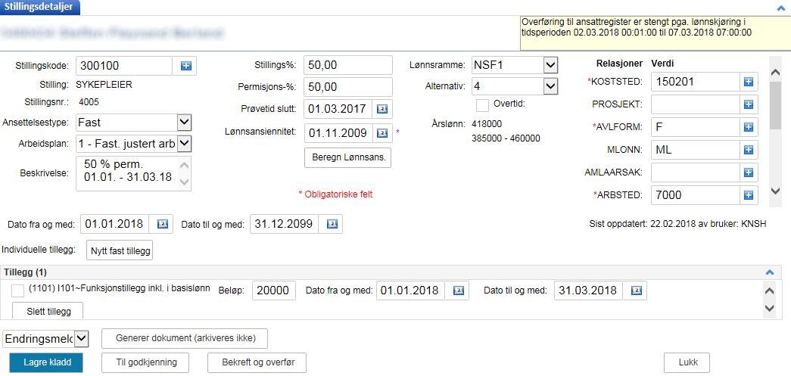

Fyll ut felt for stillingsprosent og permisjonsprosent

Skriv inn «Ulønnet perm og datointervall»

Sett inn startdato for permisjon

**Dokumentasjon og overføring til UBW**



Bekreft og overfør til UBW når [Permisjonssøknad](https://helsevest.sharepoint.com/:w:/r/sites/HBE-intranett-Okonomi-finansavdelingen/_layouts/15/Doc.aspx?sourcedoc=%7B1FA969D1-A848-421E-99E4-3ED6B2E95B76%7D&file=Permisjonss%C3%B8knad%20over%201%20m%C3%A5neds%20varighet.dotx&action=default&mobileredirect=true) er signert av både leder og ansatt. Permisjonssøknad sendes via internpost til Dokumentasjonsavdelingen for skanning til Elements

Generer Melding om endring.

Dokumentet vil overføres elektronisk fra Personalportalen til Elements